****

PhenixPROv1.0飞控

**硬件接口说明**

文档版本 RS000101

发布日期 2017.04.06

版权所有 © 杭州若联科技有限公司 2016。保留一切权利。  
非经本公司书面许可，任何单位和个人不得擅自摘抄、复制本文档内容的部分或全部，并不得以任何形式传播。

****商标声明

、若联、ROBSENSE和其他若联商标均为杭州若联科技有限公司的商标。本文档提及的其他所有商标或注册商标，由各自的所有人拥有。

注意  
您购买的产品、服务或特性等应受若联科技商业合同和条款的约束，本文档中描述的全部或部分产品、服务或特性可能不在您的购买或使用范围之内。除非合同另有约定，若联科技对本文档内容不做任何明示或默示的声明或保证。  
由于产品版本升级或其他原因，本文档内容会不定期进行更新。除非另有约定，本文档仅作为使用指导，本文档中的所有陈述、信息和建议不构成任何明示或暗示的担保。

##### 杭州若联科技有限公司

##### qt_temp地址： 杭州市滨江区六和路368海创基地北楼B3080 邮编：310051 网址： <http://www.robsense.com/> 商务拓展： [bd@robsense.com](mailto:bd@robsense.com)

销售： [sales@robsense.com](mailto:sales@robsense.com/)

售后: [ass@robsense.com](mailto:ass@robsense.com)

**前 言**

**概述**

本文档主要介绍PhenixPROv1.0硬件外部接口以及线序

**产品版本**

与本文档相对应的产品版本如下

|  |  |
| --- | --- |
| 产品名称 | 产品版本 |
| PhenixPRO | V1.0 |

**修订记录**

|  |  |  |
| --- | --- | --- |
| 修订日期 | 版本 | 修订说明 |
| 2017.04.06 | RS000101 | 第一版正式发布 |
|  |  |  |
|  |  |  |
|  |  |  |
|  |  |  |
|  |  |  |
|  |  |  |
|  |  |  |

**目录**

[1. 硬件接口介绍 1](#_Toc15837)

[1.1. GH连接器管脚顺序说明 2](#_Toc4572)

[1.2. 供电电源接口 2](#_Toc32218)

[1.3. JTAG接口 3](#_Toc4386)

[1.4. IIC接口 3](#_Toc25587)

[1.5. SPI接口 4](#_Toc20017)

[1.6. 数传接口 4](#_Toc3414)

[1.7. UART接口 4](#_Toc9340)

[1.8. CAN接口 5](#_Toc14007)

[1.9. GPS接口 5](#_Toc14514)

[1.10. PWM电调接口 6](#_Toc2479)

[1.11. SBUS接口 6](#_Toc20255)

[1.12. Console接口 7](#_Toc24071)

[1.13. 启动方式配置开关 7](#_Toc14931)

# 硬件接口介绍

**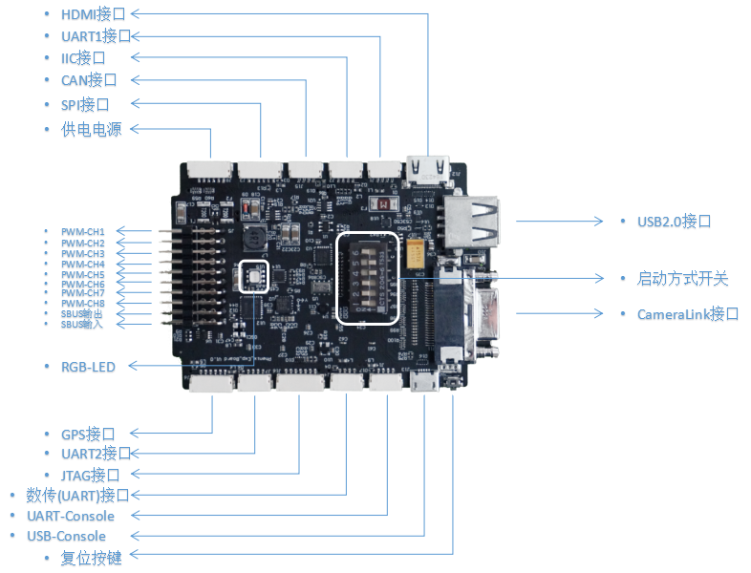**

**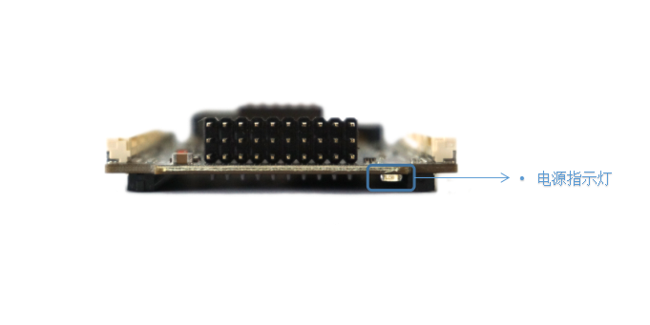**

**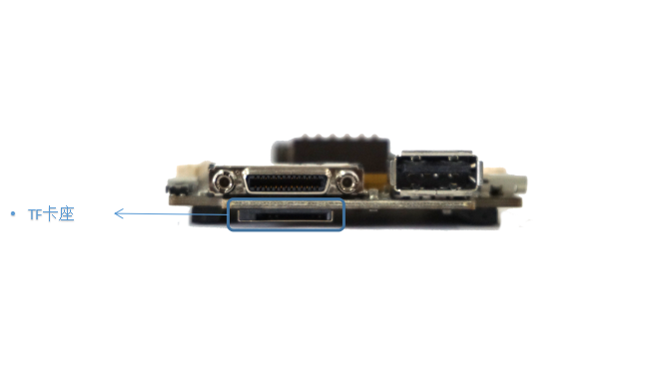**

## GH连接器管脚顺序说明

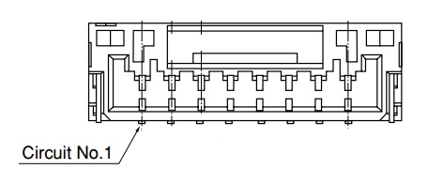

PhenixPRO飞控所使用的连接器，除了 USB-TYPEA、MiniHDMI、Cameralink、TF卡座、MircoUSB使用的是标准连接器，其余连接器均采用GH连接器引出。图片为GH连接器示意图，将左边第一脚定义为PIN1，飞控所有GH形式接口均以该顺序定义。

## 供电电源接口

|  |  |  |
| --- | --- | --- |
| 管脚号 | 管脚定义 | 备注 |
| 1 | VDD\_5V | 电源输入，最大电流1A |
| 2 | VDD\_5V | 电源输入，最大电流1A |
| 3 | 电流检测 |  |
| 4 | 电压检测 |  |
| 5 | GND |  |
| 6 | GND |  |

## JTAG接口

PhenixPRO提供JTAG调试接口，采用7Pin GH连接器，管脚定义如下：

|  |  |  |
| --- | --- | --- |
| 管脚号 | 管脚定义 | 备注 |
| 1 | TMS |  |
| 2 | TDI |  |
| 3 | TDO |  |
| 4 | TCK |  |
| 5 | GND |  |
| 6 | VDD3V3 |  |
| 7 | RST |  |

## IIC接口

PhenixPRO提供一路IIC扩展接口，采用4Pin GH连接器，管脚定义如下：

|  |  |  |
| --- | --- | --- |
| 管脚号 | 管脚定义 | 备注 |
| 1 | VDD\_5V\_OUT | 电源输出 |
| 2 | PS\_IIC0\_SCL | 3.3V |
| 3 | PS\_IIC0\_SDA | 3.3V |
| 4 | GND |  |

## SPI接口

PhenixPRO提供一路SPI扩展接口，采用6Pin GH连接器，管脚定义如下：

|  |  |  |
| --- | --- | --- |
| 管脚号 | 管脚定义 | 备注 |
| 1 | VDD\_5V\_OUT | 电源输出 |
| 2 | PS\_SPI1\_SCLK | 3.3V |
| 3 | PS\_SPI1\_MISO | 3.3V |
| 4 | PS\_SPI1\_MOSI | 3.3V |
| 5 | PS\_SPI1\_SS0 | 3.3V |
| 6 | GND |  |

## 数传接口

PhenixPRO提供一路数传接口，使用UART通信方式，采用4Pin GH连接器，管脚定义如下：

|  |  |  |
| --- | --- | --- |
| 管脚号 | 管脚定义 | 备注 |
| 1 | VDD\_5V\_OUT | 电源输出 |
| 2 | UART\_TX | PL\_Bank35\_6N，3.3V |
| 3 | UART\_RX | PL\_Bank35\_6P，3.3V |
| 4 | GND |  |

## UART接口

PhenixPRO提供两路UART扩展接口，采用4Pin GH连接器，管脚定义如下：

UART1：

|  |  |  |
| --- | --- | --- |
| 管脚号 | 管脚定义 | 备注 |
| 1 | VDD\_5V\_OUT | 电源输出 |
| 2 | UART1\_TX | PL\_Bank13\_19N，3.3V |
| 3 | UART1\_RX | PL\_Bank13\_19P，3.3V |
| 4 | GND |  |

UART2：

|  |  |  |
| --- | --- | --- |
| 管脚号 | 管脚定义 | 备注 |
| 1 | VDD\_5V\_OUT | 电源输出 |
| 2 | UART2\_TX | PL\_Bank34\_1N，3.3V |
| 3 | UART2\_RX | PL\_Bank34\_1P，3.3V |
| 4 | GND |  |

## CAN接口

PhenixPRO提供一路CAN扩展接口，采用4Pin GH连接器，管脚定义如下：

|  |  |  |
| --- | --- | --- |
| 管脚号 | 管脚定义 | 备注 |
| 1 | VDD\_5V\_OUT | 电源输出 |
| 2 | PS\_CAN0\_H |  |
| 3 | PS\_CAN0\_L |  |
| 4 | GND |  |

## GPS接口

PhenixPRO提供一路GPS扩展接口，该接口使用UART接口，同时提供一路IIC，用于外接罗盘。该接口采用6Pin GH连接器，管脚定义如下：

|  |  |  |
| --- | --- | --- |
| 管脚号 | 管脚定义 | 备注 |
| 1 | VDD\_5V\_OUT | 电源输出 |
| 2 | GPS\_UART\_TX | PL\_Bank35\_10N，3.3V |
| 3 | GPS\_UART\_RX | PL\_Bank35\_10P，3.3V |
| 4 | GPS\_IIC\_SCL | PL\_Bank35\_9N，3.3V |
| 5 | GPS\_IIC\_SDA | PL\_Bank35\_9P，3.3V |
| 6 | GND |  |

## PWM电调接口

PhenixPRO提供八路PWM形式电调接口，统一使用2.54mm间距排针引出。每一路PWM管脚的定义如下：

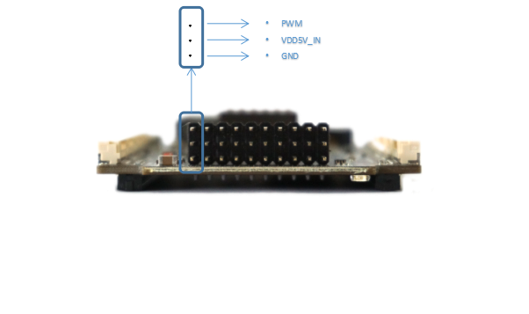

## SBUS接口

PhenixPRO提供一路SBUS输入、一路SBUS输出接口，使用2.54mm间距排针引出。具体的定义如下：

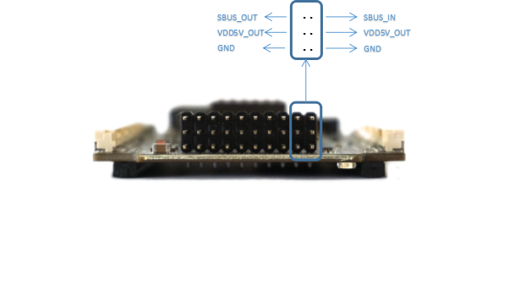

## Console接口

PhenixPRO提供一路用于打印程序运行信息的Console接口。该接口采用UART通信方式，接口采用两种形式引出。一种通过板载的串口转USB芯片，通过MircoUSB的形式引出，用户可以直接使用USB连接电脑。另外一种通过GH连接器，通过UART的形式引出。

|  |  |  |
| --- | --- | --- |
| 管脚号 | 管脚定义 | 备注 |
| 1 | VDD\_5V\_OUT | 电源输出 |
| 2 | PS\_UART1\_TX | 3.3V |
| 3 | PS\_UART1\_RX | 3.3V |
| 4 | GND |  |

## 启动方式配置开关

单板提供一个用于配置启动方式的拨码开关。定义如下：

|  |  |  |
| --- | --- | --- |
| 管脚号 | 管脚定义 | 备注 |
| 1 | MIO0 | 默认ON即可。 |
| 2 | BOOT\_MODE[3] | ON档表示0。 |
| 3 | BOOT\_MODE[1] |  |
| 4 | BOOT\_MODE[2] |  |
| 5 | BOOT\_MODE[0] |  |
| 6 | BOOT\_MODE[4] |  |

具体的配置信息见下图，飞控目前支持SD卡启动。

